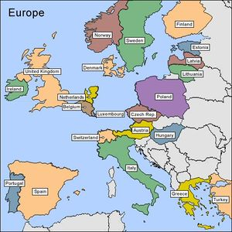

Budeš umět přepsat názvy evropských států do češtiny????
Střední Evropa

- K zemím střední Evropy doplň rozlohu a pořadí od největšího k nejmenšímu, počet obyvatel a hlavní město (atlas str. 1).

rozloha | pořadí | počet obyvatel | pořadí | hlavní město

Německo

Rakousko

Lichtenštejnsko

Maďarsko

Slovensko

Polsko

Švýcarsko

Česká republika

- V mapě barevně odliš jednotlivé státy střední Evropy,do obdélníku napiš název státu, popiš hlavní města.

- Modře obtáhni a popiš řeky Rýn, Labe, Odra, Visla, Dunaj, Tisa, Mohan, jezero Balaton, Mazurskou jezerní plošinu, Pomořanskou jezerní plošinu, ostrov Rujana.

- Vypiš pět nížin a pět pohoří, které leţí ve Střední Evropě.
níţiny: ______________________________________________________________________________

pohoří: ______________________________________________________________________________

- Vybarvi vlajky středoevropských států.

Německo Rakousko Slovensko Maďarsko Česká republika Polsko

Švýcarsko
